上海市汽车行业协会2019年度统计分析

自2019年中国汽车行业结束连续28年的增长之后，汽车产业面临的产业结构调整的压力加大，至年末，产销整体处于低位运行，完成情况低于预期。2019年，在以习近平同志为核心的党中央坚强领导下，全党全国贯彻党中央决策部署，坚持稳中求进工作总基调，坚持以供给侧结构性改革为主线，推动高质量发展，我国经济运行仍在合理区间，经济稳中向好、长期向好的基本趋势没有变。
一、2019年 全国汽车市场概述
1、全国汽车市场2019年度产销量
2019年 全国汽车工业整车产销分别完成 2572.1万辆和2576.9万辆，产销量同比分别下降7.5%和8.2%，产销量降幅比上年分别扩大3.3和5.4个百分点。 其中乘用车产销分别完成2136万辆和2144.4万辆，产销量同比分别下降9.2%和9.6%。占汽车产销比重分别达到83%和83.2%，分别低于上年产销量比重的3.4和1.2个百分点。
；而商用车产销分别完成436万辆和432.4万辆，产量同比增长1.9%，销量下降1.1%。

2、2019年汽车销售趋势
如下图所示 ，销售趋势与上年基本相似，在厂家和经销商促销政策的共同促进下，致使汽车销售市场需求有所回升。
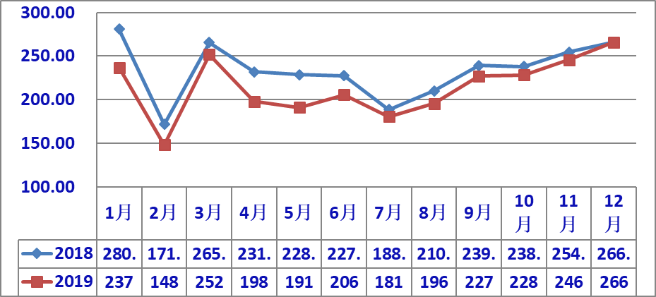
3、汽车销售结构
（1）乘用车销售。
2019年 ，乘用车销售同比降幅9.6%，比汽车总体降幅大1.4%，成为致使汽车整体下降的主要因素,与上年同比除SUV外均有超两位数的降幅.但降幅略收窄，
2019年各车型销售量及同比降幅如下表。
虽然四大类品种都有不同程度下降，但从占有率分析，基本型轿车占乘用车总销量的48 %，同比下降0.6个百分点；
从排量分析（不含CKD），排量小于1.0的微型车销售44.7万辆，同比上升119.99%，1.0L-1.6L的小型车共销售1398.7万辆，同比下降10.52%，1.6L-2.0L销售545.9万辆，同比下降10.86%，2.0L-2.5L销售38万辆，同比下降36.52%，2.5L-3.0L销售95510辆，同比上升90.21%，3.0L以上销量仅295辆 ，同比下降80.5%。
数据可见有小于1.0L及2.5L—3Ll同比上升，但销量不大 。
（2）商用车产销
2019年商用车产销好于乘用车，商用车产销分别完成436万辆和432.4万辆，产量同比增长1.9%，销量下降1.1%。
在五大类商品中，2019年客车产销分别为44.2万辆、44.4万辆，同比分别下降2.67%和1.38%，客车非完整车产销分别为3.02万辆、3.03万辆，同比分别下降14.02%、13.21；货车产销分别为272.5万辆、272.0万辆，同比分别下降2.48%、5.24%；半挂牵引车产销58.12万辆、56.49万辆，同比分别上升23.5%、16.93%，货车非完整车型产销分别为58.25万辆、56.5万辆，同比分别上升10.67%、6.26%。
（3）中国品牌乘用车
2019年，中国品牌乘用车共销售840.7万辆，同比下降15.8%，占乘用车销售总量的39.2%，比上年同期下降2.9个百分点；其中：中国品牌轿车销售204.6万辆，同比下降15.2%，占轿车销售总量的19.9%，比上年同期下降1.1个百分点；中国品牌SUV销售492万辆，同比下降15%，占SUV销售总量的52.6%，比上年同期下降5.4个百分点；中国品牌MPV销售104.1万辆，同比下降21.6%，占MPV销售总量的75.3%，比上年同期下降1.3个百分点。
据此可见中国品牌SUV下降对中国品牌乘用车下降有较大影响。
（4）主要汽车生产企业
2019年汽车销量排名前十位的企业集团销量合计为2329.4万辆，同比下降6.7%，高于行业增速1.5个百分点。占汽车销售总量的90.4%，高于上年同期1.5个百分点。
前十企业集团其排位与去年同期比较，北汽、广汽超越长安。 前十汽车生产企业集团销量及市场占有率如下图（销量单位：万辆）。
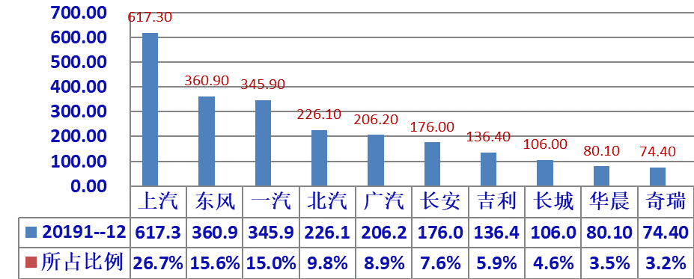
其中，前五集团合计销售1757.4万辆，同比下降6.6%，小于行业总体降幅1.6个百分点。
前五集团中仅上汽降幅大于行业整体降幅。
前五集团销售及同比见下图。
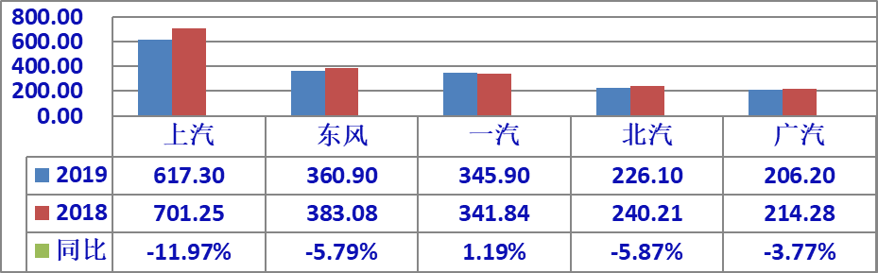
4、新能源汽车
据中汽协会统计报导，2019年 新能源汽车各类型产销情况见下表：
单位：万辆
5、汽车进出口
据中汽协会统计2019年汽车出口102.4万辆，同比下降1.6%。其中乘用车出口72.5万辆，同比下降4.3%；商用车出口29.9万辆，同比增长5.7%。
二、2019年上海市场汽车产销
1、上海汽车市场2019年产销
2019年 上海汽车产销分别为274.1万辆和274.6万辆（不含上汽外地产），同比分别下降7.56%和7.3%。按大类车型分，乘用车产销分别为268.1万辆和268.5万辆，同比分别下降7.92%和7.66%，商用车产销分别为60226辆和60633辆，同比产量上升11.6%，销量上升12.1%，
2、2019上海产汽车销售走势如下图
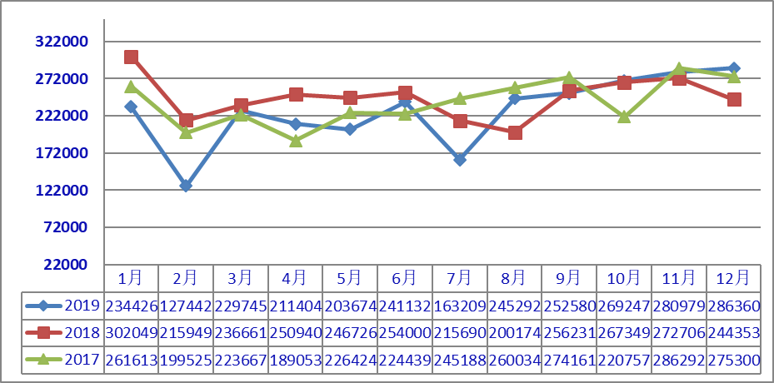
单位：辆
3、上海本地产乘用车销售结构比较
单位：辆
2019年 上海产的乘用车销售结构分：
基本型乘用车共销售161.4万辆，占乘用车销售比重60.1%，比上年同期减少6.47个百分点，销量同比下降17.14%，
SUV销售95.23万辆，同比则上升34.1%，
多用途（MPV）销售11.675万辆，同比上升0.5%。
按排量分析.
1.0-1.6L销售125.57万辆，同比下降19.97%；
1.6-2.0L销售34.4万辆，同比下降807%；
2.0-2.5L没有销售，而上年同期为21辆；
2.5L以上销售140辆，同比下降76.2%。；
1.0以下销售13915辆，是今年新增加的车型。
3、上海各整车厂（含外地产）销售表现
根据上汽集团上市公司公布的产销快报数据，2019年 上海企业整车销售分别为：上汽大众累计销售200.2万辆,同比下降3.07%，
上汽通用160万辆，同比下降18.8%，
上汽乘用车117.7万辆，同比下降24.6%，
上汽大通销售15.3万辆，同比上升21.36%，
上汽申沃售1159辆，同比上升41.69%。
4、上海乘用车销售品牌表现
上汽旗下乘用车品牌以其优良的性价比、便捷的服务，在全国乘用车市场继续处于领先的地位，在2019年 销售量排列前十的轿车品牌中，朗逸、英朗、桑塔纳、分列一、六和第七位，合计销售106.83万辆，占十大轿车销量33.216%；途观、宝骏510、位列SUV销售量第三、第八位，合计销售38.71万辆，占前十SUV品牌销量的18.33%；五菱宏光、别克GL8、宝骏730、宝骏360分列MPV销售量第一、二、三和第陆位，合计销售68.34万辆，占前十MPV品牌销量的72.2%。
上海乘用车良好的品牌优势，确保了上海汽车行业在全国汽车市场的领先地位。
三、上海市汽车行业经济运行其他表现
1、按照上海市统计局发布的数据，2019年 上海市汽车工业规模以上企业实现工业总产值6409.57亿元，同比下降4.4%，降幅高于全市规模以上企业工业总产值降幅4.1个百分点；汽车行业占全市规上企业总产值18.6%，同比减少1 个百分点。营业收入7923.42亿元，同比下降11.41%，降幅高于全市规模以上企业9.1个百分点；利润总额794.9亿元，同比下降26.9%，降幅高于全市规模以上企业13.2个百分点，占全市规上企业利润总额的27.3%。
上海汽车行业协会纳入统计范围的近110家企业（含规模以下企业），实现工业总产值5124.87亿元，同比下降7.39%， 大于本市汽车制造业规模以上企业降幅。营业收入6540.18亿元，同比下降12.36%，略高于全市汽车制造业规上企业降幅；利润总额743.84亿元，同比下降27.31%，略高全市汽车制造业规上企业降幅，占全市规上企业利润总额25.5%。从业人员平均数10.8万人，同比下降5.9%。
2、上汽集团外企业经济运行基本情况
据对上汽外近 30家企业的统计，显示经济运行状况与行业环境相关，2019年 工业总产值同比下降7.62%，营业收入同比 下降21.16%，利润总额同比下降8.58%，尽管低于行业整体降幅，但因绝对量小，故对整体形势影响不大。
经济运行其他一些指标方面情况如下：
-- 三项费用占主营收入比重10.64，比上年同期减少0.9个百分点。
-- 应收帐款34.551亿元，同比 下降1.63；
-- 存货21.34亿元，同比下降10.041%，其中产成品9.12亿元，下降23.5%；
-- 资产总计165.06亿元，同比上升1.63%，负债78.11亿元，同比下降7.41%。

上海市汽车行业协会信息统计部
2020年3月18日

